Комитет Ивановской области

по государственной охране объектов культурного наследия

_____________________________________________________________________________________________________________________________________________________

(наименование исполнительного органа государственной власти Ивановской области)

**ЗАРЕГИСТРИРОВАНО**

« » 2023 г.

Регистрационный №

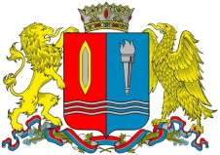

**КОМИТЕТ ИВАНОВСКОЙ ОБЛАСТИ**

**ПО ГОСУДАРСТВЕННОЙ ОХРАНЕ ОБЪЕКТОВ КУЛЬТУРНОГО НАСЛЕДИЯ**

|  |  |
| --- | --- |
|  |  |

**ПРИКАЗ**

|  |  |  |
| --- | --- | --- |
| « » 2023 | г. Иваново | № |

Об утверждении границ территории объекта культурного наследия местного (муниципального) значения «Застройка улицы Песочной», вторая половина XVIII в. – начало XX в. (Ивановская область, г. Кинешма, Комсомольская ул., 1/14, 3, 5, 9, 11, 13, 2/12 (Рылеевская ул., 12/2), 6, 8, 14, 18, 20, 22, 28/18, 30, 30А)

В соответствии с Федеральным законом от 25.06.2002 № 73-ФЗ «Об объектах культурного наследия (памятниках истории и культуры) народов Российской Федерации», Законом Ивановской области от 13.07.2007 № 105-ОЗ «Об объектах культурного наследия (памятниках истории и культуры) в Ивановской области» п р и к а з ы в а ю:

1. Утвердить границы территории, режимы использования земельных участков в границах территории объекта культурного наследия местного (муниципального) значения «Застройка улицы Песочной», вторая половина XVIII в. – начало XX в. (Ивановская область, г. Кинешма, Комсомольская ул., 1/14, 3, 5, 9, 11, 13, 2/12 (Рылеевская ул., 12/2), 6, 8, 14, 18, 20, 22, 28/18, 30, 30А) согласно приложению к настоящему приказу.

2. Отделу государственного надзора и учета объектов культурного наследия комитета Ивановской области по государственной охране объектов культурного наследия:

2.1. Уведомить заинтересованных лиц о принятии настоящего приказа;

2.2. В установленном порядке внести в Единый государственный реестр недвижимости сведения о границах территории объекта культурного наследия.

Председатель комитета А.А. Макаров

Приложение

к приказу комитета

Ивановской области

по государственной охране

объектов культурного наследия

от №

Границы

территории объекта культурного наследия местного (муниципального) значения «Застройка улицы Песочной», вторая половина XVIII в. – начало XX в. (Ивановская область, г. Кинешма, Комсомольская ул., 1/14, 3, 5, 9, 11, 13, 2/12 (Рылеевская ул., 12/2), 6, 8, 14, 18, 20, 22, 28/18, 30, 30А)

(Масштаб 1:2000)

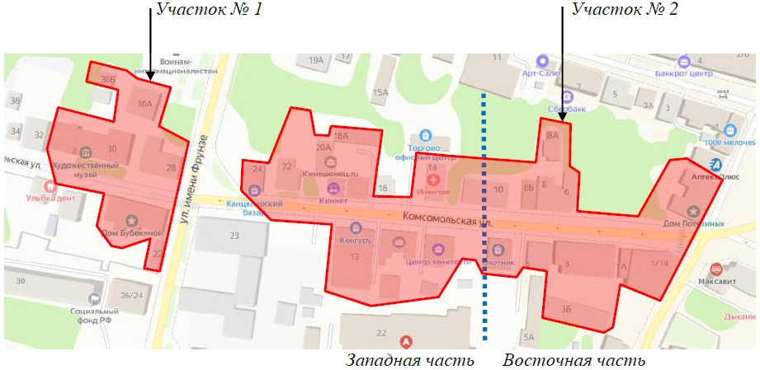

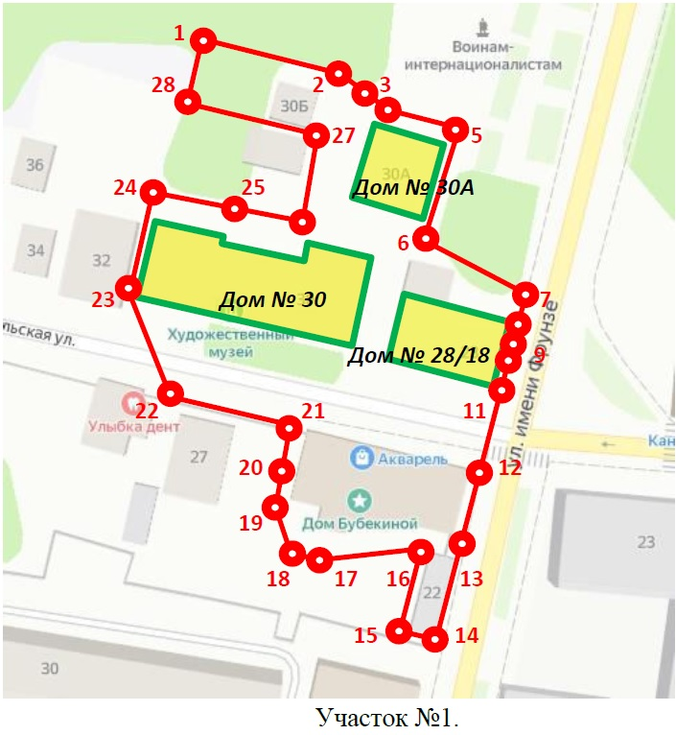

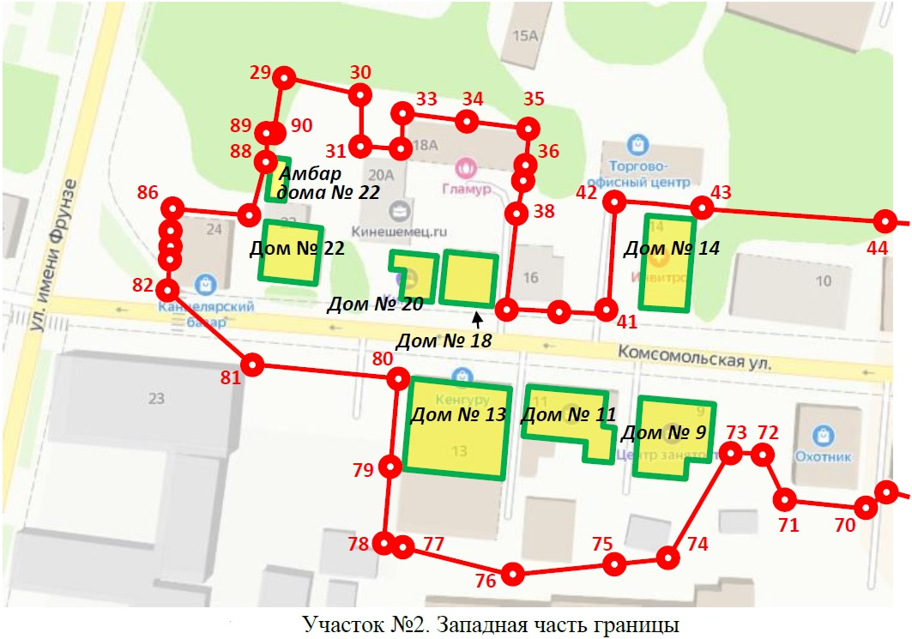

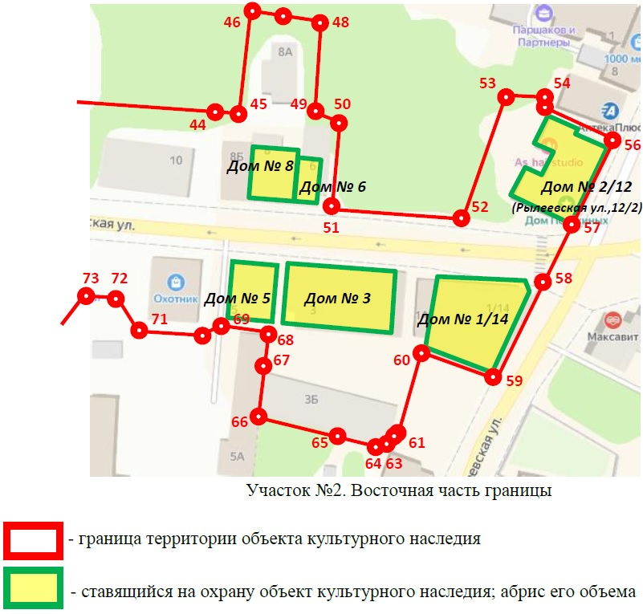

Координаты

Р.Б. Зайцев (4932) 41-80-52

E-mail: kult11@gov37.ivanovo.ru

характерных (поворотных) точек границ территории объекта культурного наследия местного (муниципального) значения «Застройка улицы Песочной», вторая половина XVIII в. – начало XX в. (Ивановская область, г. Кинешма, Комсомольская ул., 1/14, 3, 5, 9, 11, 13, 2/12 (Рылеевская ул., 12/2), 6, 8, 14, 18, 20, 22, 28/18, 30, 30А)

Система координат МСК-37

|  |  |  |
| --- | --- | --- |
| Номер поворотной точки | Координаты | |
| X | Y |
| Участок № 1 | | |
| 1 | 354795.35 | 2286852.12 |
| 2 | 354790.74 | 2286873.93 |
| 3 | 354787.66 | 2286880.14 |
| 4 | 354785.28 | 2286886.18 |
| 5 | 354781.14 | 2286903.90 |
| 6 | 354761.12 | 2286898.64 |
| 7 | 354753.15 | 2286916.60 |
| 8 | 354745.41 | 2286914.84 |
| 9 | 354743.46 | 2286914.40 |
| 10 | 354739.14 | 2286913.51 |
| 11 | 354726.42 | 2286910.54 |
| 12 | 354709.16 | 2286907.34 |
| 13 | 354689.62 | 2286902.93 |
| 14 | 354670.81 | 2286898.04 |
| 15 | 354673.00 | 2286891.00 |
| 16 | 354691.29 | 2286895.87 |
| 17 | 354687.76 | 2286881.08 |
| 18 | 354688.83 | 2286877.39 |
| 19 | 354696.48 | 2286867.94 |
| 20 | 354704.02 | 2286870.35 |
| 21 | 354715.79 | 2286872.68 |
| 22 | 354722.60 | 2286844.70 |
| 23 | 354742.45 | 2286834.89 |
| 24 | 354768.61 | 2286841.36 |
| 25 | 354764.67 | 2286859.10 |
| 26 | 354761.70 | 2286873.32 |
| 27 | 354778.44 | 2286875.44 |
| 28 | 354782.92 | 2286849.64 |
| 1 | 354795.35 | 2286852.12 |
| Участок № 2 | | |
| 29 | 354768.64 | 2286975.67 |
| 30 | 354764.69 | 2286993.54 |
| 31 | 354752.58 | 2286993.50 |
| 22 | 354751.92 | 2287003.52 |
| 33 | 354762.10 | 2287004.19 |
| 34 | 354760.93 | 2287022.22 |
| 35 | 354760.42 | 2287030.13 |
| 36 | 354750.24 | 2287029.47 |
| 37 | 354749.28 | 2287029.41 |
| 38 | 354742.51 | 2287029.53 |
| 39 | 354717.59 | 2287027.46 |
| 40 | 354716.40 | 2287042.21 |
| 41 | 354716.30 | 2287052.30 |
| 42 | 354738.00 | 2287054.00 |
| 43 | 354738.00 | 2287069.00 |
| 4 | 354738.07 | 2287113.36 |
| 45 | 354737.99 | 2287119.66 |
| 46 | 354769.31 | 2287126.42 |
| 47 | 354767.99 | 2287131.50 |
| 48 | 354764.00 | 2287144.00 |
| 49 | 354739.00 | 2287143.00 |
| 50 | 354737.19 | 2287149.14 |
| 51 | 354708.19 | 2287148.88 |
| 52 | 354705.55 | 2287180.77 |
| 53 | 354742.00 | 2287198.00 |
| 54 | 354741.31 | 2287211.56 |
| 55 | 354738.64 | 2287210.29 |
| 56 | 354731.38 | 2287228.28 |
| 57 | 354704.18 | 2287215.94 |
| 58 | 354685.47 | 2287204.70 |
| 59 | 354660.86 | 2287193.10 |
| 60 | 354667.38 | 2287173.68 |
| 61 | 354657.65 | 2287171.70 |
| 62 | 354643.66 | 2287168.90 |
| 63 | 354640.15 | 2287165.28 |
| 64 | 354640.61 | 2287163.33 |
| 65 | 354642.07 | 2287157.04 |
| 66 | 354642.91 | 2287125.10 |
| 67 | 354666.49 | 2287127.91 |
| 68 | 354669.57 | 2287128.27 |
| 69 | 354675.18 | 2287108.55 |
| 70 | 354670.00 | 2287106.60 |
| 71 | 354670.00 | 2287090.00 |
| 72 | 354680.36 | 2287086.07 |
| 73 | 354681.10 | 2287075.24 |
| 74 | 354658.20 | 2287064.26 |
| 75 | 354658.12 | 2287052.19 |
| 76 | 354657.94 | 2287027.25 |
| 77 | 354664.02 | 2287003.79 |
| 78 | 354664.39 | 2287001.73 |
| 79 | 354680.85 | 2287003.22 |
| 80 | 354700.12 | 2287003.22 |
| 81 | 354702.97 | 2286963.63 |
| 82 | 354723.73 | 2286948.06 |
| 83 | 354739.42 | 2286948.65 |
| 84 | 354739.41 | 2286948.95 |
| 85 | 354742.27 | 2286949.05 |
| 86 | 354744.68 | 2286949.25 |
| 87 | 354742.81 | 2286967.80 |
| 88 | 354754.44 | 2286971.93 |
| 89 | 354759.40 | 2286972.42 |
| 90 | 354759.44 | 2286973.39 |
| 29 | 354768.64 | 2286975.67 |

Режимы

использования земельных участков в границах территории объекта культурного наследия местного (муниципального) значения «Застройка улицы Песочной», вторая половина XVIII в. – начало XX в. (Ивановская область, г. Кинешма, Комсомольская ул., 1/14, 3, 5, 9, 11, 13, 2/12 (Рылеевская ул., 12/2), 6, 8, 14, 18, 20, 22, 28/18, 30, 30А)

В границах территории объекта культурного наследия запрещается:

– возведение объектов капитального строительства, увеличение объемных характеристик зданий постройки до 1950 г.,

– размещение рекламных конструкций и крышевых установок;

– размещение объемных элементов инженерных сетей и другого оборудования (за исключением столбов и проводов), видимых с ул. Комсомольской;

– проведение земляных, строительных, мелиоративных и иных работ, за исключением работ, связанных с сохранением и функционированием объекта культурного наследия или его отдельных элементов;

– реконструкция, строительство капитальных вышек сотовой связи;

– устройство автостоянок более чем на 5 машино-мест;

– самовольные посадки (порубки) деревьев;

– посадка и выращивание деревьев перед главными фасадами зданий;

– создание разрушающих вибрационных нагрузок динамическим воздействием на грунты.

В границах территории объекта культурного наследия разрешается:

– ведение хозяйственной деятельности, не противоречащей требованиям обеспечения сохранности объекта культурного наследия и позволяющей обеспечить функционирование объекта культурного наследия в современных условиях;

– благоустройство территории, направленное на сохранение, использование и популяризацию объекта культурного наследия с использованием архитектурно-композиционных и декоративных характеристик исторических оград, столбов и калиток, с использованием строительных и отделочных материалов, применявшихся в период 1880-1950-х гг.;

– устройство тротуаров выше уровня газонов и дорог.